A Matemática nas Escalas Musicais
Tomazi, Fernanda
Universidade Estadual do Oeste do Paraná, Centro de Ciências Exatas e Tecnológicas, Campus de Cascavel, Unioeste.
Fernandatomazi06@gmail.com

03 de Junho de 2020
1 Introdução
A Música, assim como é comum em todas as áreas do conhecimento humano, evoluiu ao longo da História. Essa evolução dependeu dos recursos de outras áreas do conhecimento, dentre elas a Matemática, que teve grande importância no que se refere à definição de um sistema de afinação (Escala musical). Esse processo foi longo, sendo que o primeiro registro da relação entre a Música e a Matemática, foi registrado por Pitágoras (VI a.C), Escala essa cuja a definição era envolta por misticismo.
Porém essa Escala tinha uma falha provinda das limitações da Matemática da época, contudo serviu de base para outras Escalas, até chegar-se na Escala atual definida Leonhard Euler (1707-1783).

2 Desenvolvimento
Sabe-se que alguns sons ou combinações de sons são agradáveis ao ouvido, outros nem tanto, na linguagem musical esses sons agradáveis são chamados de sons consonantes, e a distância entre duas notas que produzem o som agradável é chamada de intervalo de consonância.
Apesar de haverem evidencias de que civilizações já utilizavam o conceito de consonância, Pitágoras que o formalizou. Para isso ele realizou o primeiro experimento empírico que se tem registro. Para isso ele criou e utilizou um instrumento chamado monocórdio. Que consiste em uma corda tensionada em dois cavaletes fixos e um terceiro cavalete móvel que a divide em duas partes. Ao mover esse cavale e tocar diferentes frações da corda produziam-se diferentes sons (ou notas musicais, porém na época o conceito de notas musicais ainda não existia). Em particular algumas desses sons eram agradáveis, além disso, a medida do ponto da corda onde ficava o cavalete móvel até a extremidade onde estava fixa era representada por frações que continham apenas os números 1, 2, 3 e 4, números esses, que segundo as crenças da época geravam toda a perfeição. Essas frações eram 1 (corda inteira), , e da corda. Apesar dessa escala não ser igual a atual podemos considerar que essas frações representam o primeiro, oitavo, quinto e quarto graus respectivamente.
Além do mais Pitágoras percebeu que tomando uma dessas medidas, digamos e dividindo a corda novamente, ou seja, de o som também era consonante em relação à corda inteira e também a da corda. Sendo assim, pode-se obter um conjunto de notas gerado por , para que as notas encontradas pertençam à mesma oitava eles devem estar localizadas entre a metade da corda e a cora inteira, ou seja, , sendo assim, sempre que uma nota for maior que ela deve ser multiplicada por 2 quantas vezes forem necessárias para que a medida esteja no intervalo acima citado (VASCONCELOS,2017).
Porém essa escala tem um erro, como nos mostra Abdounur (2015, p.33-34):
Portanto, após o percurso de quintas puras, a nota alcançada corresponderá a uma frequência multiplicada por , que nunca poderá igualar-se precisamente a , fator multiplicado à frequência inicial quando percorre-se oitavas. Isso significa que um número inteiro de quintas puras nunca poderá equivaler exatamente a um número inteiro de oitavas naturais.
Isso faz com que ao invés de um circulo perfeito tenhamos uma espiral como na imagem a seguir. Observe que se analisarmos as notas tomando como primeiro grau a nota Dó, a nota Fá será o quarto grau, definido como , e se observarmos a figura após a primeira nota Si temos a nota Fá# (lê-se Fá sustenido) isso porque Pitágoras calculando pelo ciclo de quintas obtemos a fração , ou seja, essa nota esta entre o quarto e o quinto graus e isso acontece com as demais notas com sustenido. Outro erro acontece com o q seria o Mi# e o Si# (observe que eles não aparecem na figura) isso porque após o Lá# a frequência seguinte é de , que é aproximadamente 0,7399052, ou seja, é muito próxima da nota Fá, 0,75, por isso é não é considerado uma nota.
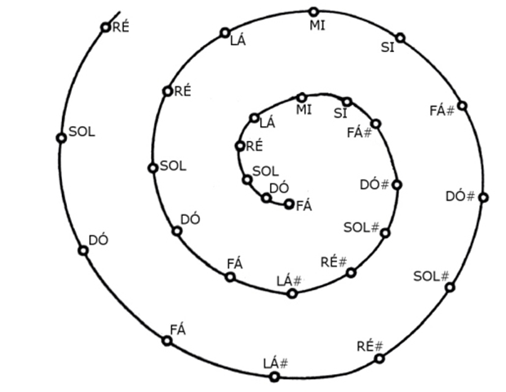
Figura 1: Ciclo de quintas. Fonte: https://laboratoriodeluthieria.wordpress.com/2015/07/02/temperamento-a-musica-atraves-dos-numeros/:
Outras Escalas foram definidas após a escala Pitagórica, elas consideravam aspectos como harmonia e consonância, todas obtidas a partir de alterações da Escala Pitagórica. Aqui trataremos apenas de mais uma Escala, a Escala temperada, que é a utilizada atualmente e foi definida por Euler.
Antes de falar em particular da escala, devemos considerar que de Pitágoras até Euler novas definições e ferramentas surgiram, dentre elas destacam-se a utilização de números irracionais a definição de frequência como sendo proporcionalmente inverso ao comprimento da corda, e criação de equipamentos para a medição de frequência foram cruciais para a criação de uma nova escala baseada na frequência.
Além dos erros existentes na Escala Pitagórica a razão entre duas notas consecutivas nem sempre é igual, isso para os músicos do final do período Renascentista e início do período Barroco é um problema, pois impede a transposição de tonalidades.
Para evitar esse problema Euler considerou 12 notas em uma escala e considerou também que a décima terceira nota (oitavo grau) tem a sua frequência como o dobro da primeira nota. Considere a uma frequência que indica a altura da primeira nota e uma razão entre notas consecutivas:

Ou seja, dado uma frequência qualquer em hertz é possível calcular a frequência das demais notas.
Analisando a tabela a seguir e considerando que a frequência de uma nota musical é inversamente proporcional ao comprimento da corda que a produz, podemos ver que apesar das limitações da Escala Pitagórica ela é semelhante a Escala Temperada.
Comparação entre escala temperada e escala pitagórica
Grau | Potência | Decimal | Fração | Inverso
1 |  | 1 | 1 | 1
2 |  | 1,12246 |  | 1,125
3 |  | 1,25992 |  | 1,26562
4 |  | 1,33483 |  | 1,33333
5 |  | 1,49830 |  | 1,5
6 |  | 1,68179 |  | 1,6875
7 |  | 1,88774 |  | 1,89843
8 |  | 2 |  | 2
Fonte: Acervo da autora.

3 Considerações Finais
O estudo das ligações entre a Matemática e a Música torna evidente a evolução da Matemática e sua influência em distintas áreas do conhecimento humano. Porém é possível perceber que mesmo a Matemática mais “primitiva” tem uma ótima precisão, vê-se isso pela analise comparative entre as duas Escalas.
Referências
ABDOUNUR, Oscar João. Matemática e Música. São Paulo: Editora Livraria da Física, 2015. 385 p.
MED, Bohumil. Teoria da música. 4. ed. Brasília: Musimed, 1996. 420 p.
TOMAZI, Fernanda. A História da teoria musical: uma proposta para o ensino de matemática. 2019. 35 f. TCC (Graduação) - Curso de Matemática, Centro de Ciências Exatas e Tecnológicas, Universidade Estadual do Oeste do Paraná, Quedas do Iguaçu, 2019. Cap. 5.
VASCONCELOS, Cláudio Silva. Relações entre Matemática e Música: Uma ferramenta para as aulas de Matemática. 2017. 53 f. Dissertação (Mestrado) - Curso de Matemática, Departamento de Ciências Exatas, Universidade Estadual de Feira de Santana, Feira de Santana, 2017. Cap. 6. Disponível em: <https://sca.profmat-sbm.org.br/sca_v2/get_tcc3.php?id=150100111>. Acesso em: 04 fev. 2019.
Resumo do vídeo
O vídeo contem a apresentação da autora e suas motivações em relação ao projeto, assim como os conceitos de Escala e consonância musical. Apresenta também o relato das ideias e características matemáticas presente na tanto na Escala Pitagórica quanto na Escala Temperada e posteriormente as compara.

Considere uma escala moderna, com sete notas que se repetem ciclicamente em alturas diferentes, a primeira nota dessa escala é chamada de primeiro grau, a segunda nota de segundo grau, e assim por diante. Ainda por essa escala ser cíclica a oitava nota será igual a primeira porém mais alta ou aguda.
Tocar a música em tom diferente do original sem alterar a distancias entre as notas tocadas consecutivamente na melodia.

